

EMEI “JARDIM SANTA EMÍLIA”
PLANEJAMENTO JARDIM II A, B, C
PROFESSORAS- RITA, ELAINE, RAQUEL
SEMANA: 13/09 A 17/09/2021

OLÁ PESSOAL! DESEJO A TODOS, UMA SEMANA COM MUITA DISPOSIÇÃO E TRABALHO!

13/09/2021
DURANTE ESSA SEMANA, FALAREMOS SOBRE AS ESTAÇÕES DO ANO. VOCÊ SABE QUANTAS E QUAIS SÃO ELAS? DE QUAL VOCÊ GOSTA MAIS?
VÍDEO: “AS QUATRO ESTAÇÕES”

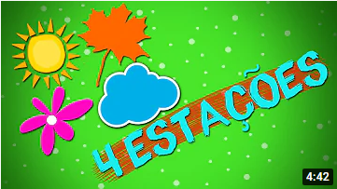
https://youtu.be/eZ7UoC4TI34

ATIVIDADE: DESENHO DIRIGIDO

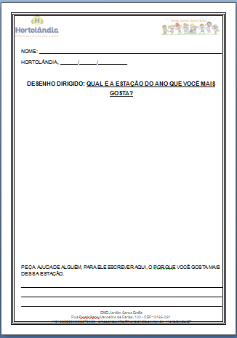
ATIVIDADE FÍSICA: “TRÊS ATIVIDADES FÍSICAS DIVERTIDAS PARA FAZER EM CASA”
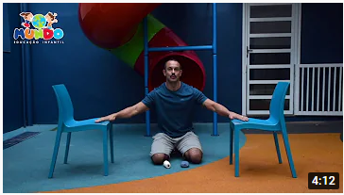
https://youtu.be/Zr3Al2L6-xE
14/09/2021
OI TURMA! VOCÊS VIRAM QUE CADA ESTAÇÃO TEM SUAS CARACTERÍSTICAS, NÃO É MESMO? E CLARO, QUE CADA PESSOA TEM A SUA PREFERIDA.
LEITURA: “VAI E VEM DAS ESTAÇÕES” – PALAVRA CANTADA
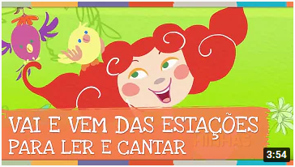
https://youtu.be/jlNoF8GEGWc

ATIVIDADE: PESQUISA “ESTAÇÃO DO ANO PREFERIDA PELA FAMÍLIA”
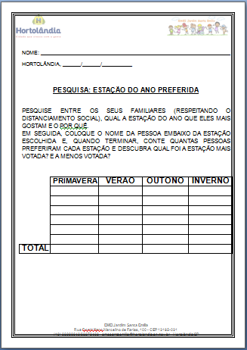

15/09/2021
OOOOOIIIIII GALERINHA!!!
ANTIGAMENTE, AS ESTAÇÕES DO ANO ERAM MUITO BEM MARCADAS, MAS HOJE TEMOS CALOR, FRIO E VENTO NUM MESMO DIA.
MUITAS PESSOAS DIZEM ASSIM: “PUXA! HOJE TIVEMOS AS QUATRO ESTAÇÕES.” ISSO QUER DIZER QUE NUM DIA SÓ, TIVEMOS MOMENTOS CARACTERÍSTICOS DE CADA ESTAÇÃO DO ANO.

LEITURA: “PAOLA E AS QUATRO ESTAÇÕES”

https://youtu.be/Z83MyqJMCU0

ATIVIDADE: CRIE ORALMENTE UMA HISTORINHA PARA A SEQUÊNCIA DOS FATOS.
GOSTARIA MUITO DE OUVIR VOCÊ ME CONTANDO ESSA HISTORINHA. O QUE ACHA? GRAVE UM VÍDEO ME CONTANDO ESSA HISTÓRIA...
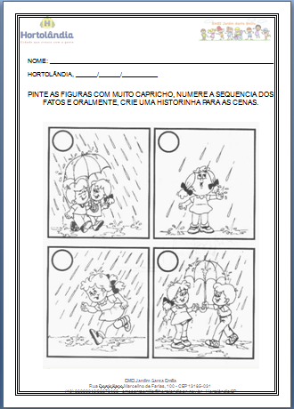
ATIVIDADE FÍSICA: “AULA DE EDUCAÇÃO FÍSICA INFANTIL”
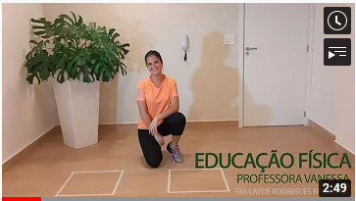
https://youtu.be/b_UlkGM5UnE
16/09/2021
E AÍ PESSOAL! TODOS PRONTOS PARA MAIS UM DIA DE ATIVIDADES? ENTÃO, BORA LÁ!
LEITURA: “A CIGARRA E A FORMIGA”
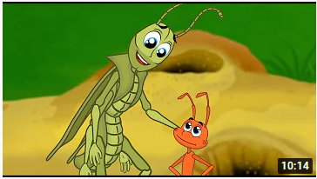
https://youtu.be/ocHOzZvdS1Y

ATIVIDADE 1: REÚNA SUA FAMÍLIA E RECONTE A HISTÓRIA “A CIGARRA E A FORMIGA”, DO SEU JEITO. SE VOCÊ QUISER, PODE GRAVAR UM VÍDEO E MANDAR PRA MIM...
ATIVIDADE 2: PINTE AS SÍLABAS (PEDACINHOS) QUE FORMAM O NOME DAS ESTAÇÕES DO ANO.
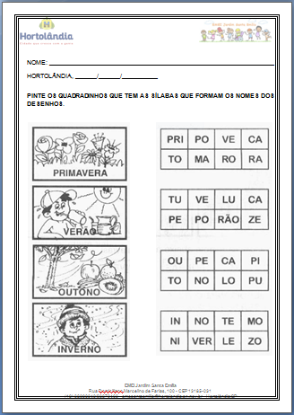

17/09/2021
POIS É! MAIS UMA SEMANA CHEGOU AO FIM. MAS ANTES, AQUI VÃO AS ATIVIDADES...
LEITURA: “A MÁQUINA DAS ESTAÇÕES” – FRAN NUÑO

https://youtu.be/_Q-Q0YiJaSA

ATIVIDADE: AGORA, PRESTANDO BASTANTE ATENÇÃO, FAÇA O QUE SE PEDE NA ATIVIDADE.
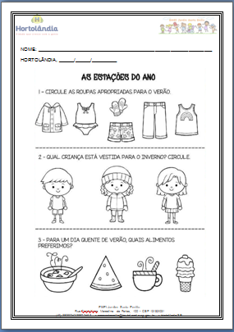

BOM FIM DE SEMANA!

